白井の自然を次の世代に残したい

NPO法人 しろい環境塾
しろい環境塾は、「環境の悪化が懸念される白井市とその周辺で、里山環境の保全活動を行い、次世代によりよい環境を伝え、安らぎのあるまちづくりに貢献する」を目指し活動しています。景観豊かな白井の里山を整備し、米作り・野菜作りをして、作った作物を味わう。汗を流して健康が維持できればそれが一番。始めは初めて体験することばかりですが、あなたも会員や各種イベントスタッフとして参加してみませんか。

【活動内容】里山の整備、谷津田の多様な生きもの復活、農業支援活動、野菜や米作り、子どもの環境教育に取り組みます。現在は耕作放棄地の解消、荒れた竹林の整備。白井の里山景観づくりに努めています。週３日9時45分～15時（月・水・土）週１回参加でもかまいません
【会 員】約100人
誰もが始めは素人から出発。手弁当で集まり、畑では、自然にやさしい野菜を作り、美味しくいただいています。「健康のためになれば」と汗を流しています。

竹林の整備

主なイベント
一月 白井市地域センタ- まつり参加(∼三月)
四月 総会・講演会・炭焼き 田んぼの学校開始 田植え等(～十月)
六月 農業体験開始 (～一月)
七月 流しそうめん (～八月) 企業ＣＳＲ協力
九月 稲刈り・新米賞味
十月 食と音楽の里山まつり開催 白井ふるさとまつり参加
十一月 地域探訪『ぐるっと一周平塚の里・ウォ-キング』
十二月 ミニ門松・しめ縄づくり

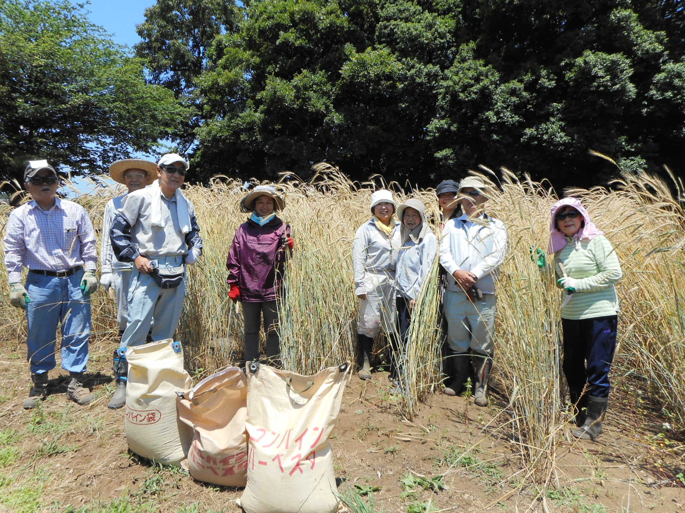
麦の収穫作業

連絡先しろい環境塾事務所 白井市平塚９６０
白井市立第二小学校・旧平塚分校敷地内
電話・FAX ０４７－４０４－３２９８
（月・水・土 １０時～１５時）
Eメール shiroikankyojuku@kce.biglobe.ne.jp
URL http://www.kankyojuku.jp

